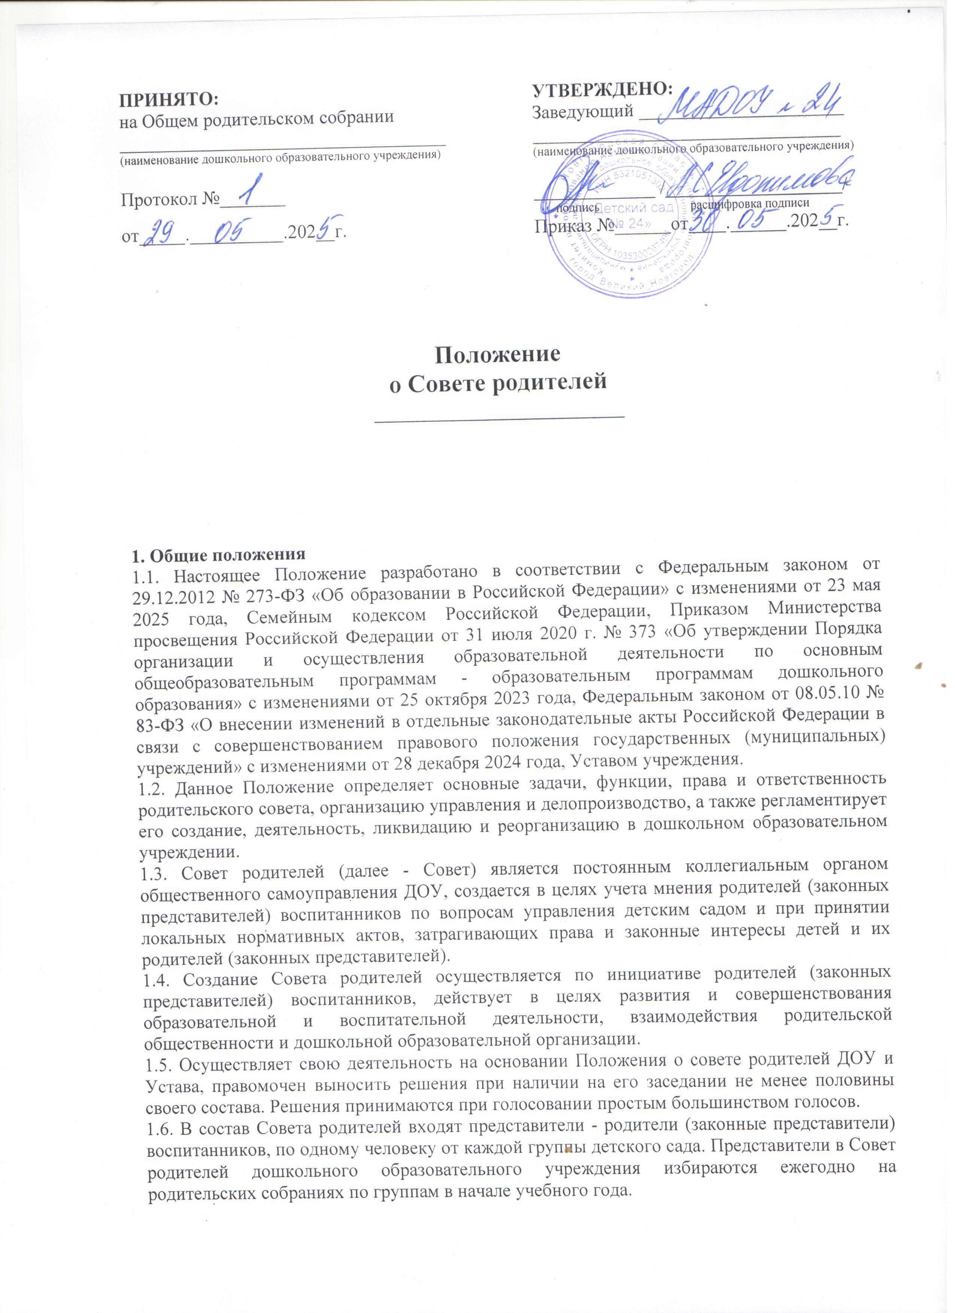
1.7. Из своего состава Совет родителей дошкольного образовательного учреждения избирает председателя (в зависимости от численного состава могут избираться заместители председателя, секретарь).
1.8. Совет родителей ДОУ соблюдает регламент работы дошкольного образовательного учреждения, осуществляет деятельность по разработанному и принятому им плану работы.
1.9. Осуществление членами Совета родителей своих функций осуществляется на безвозмездной основе.
1.10. Решения Совета родителей рассматриваются на Педагогическом совете и при необходимости на Общем родительском собрании. О своей работе Совет отчитывается перед Общим родительским собранием не реже двух раз в год.
1.11. Решения Совета являются рекомендательными. Обязательными для исполнения являются только те решения, в целях реализации которых, заведующим издается приказ по дошкольному образовательному учреждению.

2. Цели и задачи Совета родителей
2.1. Целью Совета родителей является обеспечение постоянной и систематической связи детского сада с родителями (законными представителями) воспитанников, оказание содействия педагогической пропаганде для успешного решения задач всестороннего развития детей дошкольного возраста в соответствии с ФГОС дошкольного образования.
2.2. Основными задачами Совета родителей являются:
2.2.1. Содействие администрации ДОУ:
- в совершенствовании условий для осуществления образовательной деятельности, охраны жизни и здоровья детей, свободного развития личности;
- в защите законных прав и интересов воспитанников дошкольного образовательного учреждения;
- в организации и проведении досуга детей.
2.2.2. Организация работы с родителями (законными представителями) воспитанников дошкольного образовательного учреждения по разъяснению их прав и обязанностей, значения всестороннего воспитания ребенка в семье.

3. Функции Совета родителей
3.1. Содействует обеспечению оптимальных условий для организации образовательной деятельности (принимает участие в подготовке наглядных пособий).
3.2. Координирует деятельность родительских советов (комитетов) групп детского сада.
3.3. Принимает участие в установлении связей педагогов с семьями воспитанников.
3.4. Проводит разъяснительную и консультативную работу среди родителей (законных представителей) воспитанников дошкольного образовательного учреждения об их правах и обязанностях.
3.5. Совместно с администрацией ДОУ осуществляет контроль организации качества питания детей и медицинского обслуживания.
3.6. Вносит на рассмотрение администрации предложения по вопросам организации образовательной деятельности в дошкольном образовательном учреждении.
3.7. Принимает участие в организации безопасных условий осуществления образовательной деятельности, соблюдения санитарно-гигиенических правил и норм, в проведении оздоровительных и культурно-массовых мероприятий.
3.8. Оказывает содействие администрации в организации общих родительских собраний и родительских конференций по обмену опытом семейного и общественного воспитания, докладов и лекций для родителей (законных представителей).
3.9. Оказывает содействие в организации конкурсов, соревнований и других массовых мероприятий для воспитанников детского сада и активном участии в них родителей (законных представителей) детей.
3.10. Принимает участие в подготовке дошкольного образовательного учреждения к новому учебному году.
3.11. Совет рассматривает обращения в свой адрес, а также обращения по вопросам, отнесенным настоящим Положением к компетенции Совета.
3.12. Обсуждает внутренние локальные нормативные акты по вопросам, входящим в компетенцию Совета.
3.13. Сотрудничает с общественными организациями по вопросу пропаганды традиций дошкольной образовательной организации, режиму дошкольной жизни.
3.14. Взаимодействует с педагогическим коллективом по вопросам предупреждения правонарушений, безнадзорности среди несовершеннолетних воспитанников.
3.15. Взаимодействует с другими органами самоуправления ДОУ по вопросам организации и проведения мероприятий в дошкольном образовательном учреждении и другим вопросам, относящимся к компетенции Совета.

4. Организация управления и деятельности
4.1. В состав Совета родителей ДОУ входят председатели родительских комитетов (советов) групп по 1 человеку от каждой группы.
4.2. Представители Совета избираются ежегодно на групповых родительских собраниях в начале учебного года.
4.3. Количество членов Совета родителей определяется общим собранием родителей (законных представителей).
4.4. Совет родителей выбирает из своего состава председателя и секретаря сроком на 1 учебный год.
4.5. В необходимых случаях на заседание Совета родителей ДОУ могут быть приглашены:
- заведующий, педагогические и медицинские работники дошкольного образовательного учреждения; https://ohrana-tryda.com/node/2165
- представители общественных организаций, родители, представители Учредителя.
4.6. Лица, приглашенные на заседание Совета родителей, имеют право совещательного голоса.
4.7. Совета работает по разработанному и принятому им регламенту работы и плану, соответствующим плану работы дошкольного образовательного учреждения. План работы согласовывается с заведующим и утверждается на заседании Совета родителей.
4.8. Председатель организует деятельность Совета родителей ДОУ:
- осуществляет подготовку и проведение заседаний данного совета;
- четко определяет повестку дня;
- следит выполнение решений Совета родителей;
- взаимодействует с заведующим детским садом по вопросам самоуправления.
4.9. Совет родителей созывается его Председателем по мере необходимости, но не реже одного раза в квартал.
4.10. Заседание Совета родителей дошкольного образовательного учреждения правомочно, если на нем присутствовало не менее половины членов его состава.
4.11. Решения Совета принимаются тайным или открытым голосованием большинством голосов присутствующих на нем членов. Форму голосования Совет родителей устанавливает в каждом конкретном случае.
4.12. Совет родителей подотчётен Общему родительскому собранию, перед которым периодически (не реже двух раз в год) отчитывается о выполнении ранее принятых решений.
4.13. Члены Совета родителей работают на общественных началах, каждый член Совета имеет определённые обязанности и осуществляет свои функции только на безвозмездной основе.

5. Права и обязанности Совета родителей
5.1. Совет родителей имеет полное право:
- принимать участие в обсуждении локальных актов дошкольного образовательного учреждения, непосредственно относящихся к его компетенции;
- разрабатывать и принимать локальные акты (о групповом родительском совете (комитете), о постоянных и временных комиссиях Совета).
- вносить заведующему детским садом предложения по организации работы педагогического, медицинского и обслуживающего персонала и получать информацию о результатах их рассмотрения;
- вносить предложения, относящиеся к компетенции Совета родителей, органам самоуправления дошкольного образовательного учреждения и получать информацию о результатах их рассмотрения;
- заслушивать доклады заведующего о состоянии и перспективах работы детского сада и по отдельным вопросам, интересующим родителей (законных представителей) воспитанников;
- свободно распространять информацию о своей деятельности;
- систематически проводить контроль качества питания;
- разъяснять и принимать меры по рассматриваемым обращениям граждан в пределах заявленной компетенции;
- пропагандировать передовой опыт семейного воспитания;
- выражать благодарность и поощрение родителям (законным представителям) воспитанников за активную работу в Совете, оказание помощи в проведении массовых, спортивных, оздоровительных мероприятий и т.д.;
- организовывать постоянные или временные комиссии под руководством членов Совета родителей для исполнения своих функций;
- устанавливать деловые контакты с общественными, государственными, муниципальными и иными предприятиями, профсоюзными и другими организациями по вопросам оказания помощи дошкольному образовательному учреждению.
5.2. Члены Совета родителей ДОУ имеют право:
- принимать участие во всех проводимых родительским советом мероприятиях;
- избирать и быть избранным в руководящие органы Совета родителей дошкольного образовательного учреждения;
- участвовать в обсуждении любых вопросов деятельности Совета и вносить предложения по улучшению его работы;
- участвовать в управлении родительским советом;
- вносить предложения о необходимости изменений и дополнений в настоящее Положение;
- по своей инициативе или по просьбе родителей (законных представителей) вносить на рассмотрение Совета родителей вопросы по улучшению работы дошкольного образовательного учреждения;
- выйти из числа членов Совета по собственному желанию;
- получать информацию о деятельности Совета родителей детского сада.
5.3. Члены Совета родителей ДОУ должны:
- участвовать в работе Совета родителей и выполнять его решения;
- участвовать в мероприятиях, проводимых Советом или родительскими комитетами (советами) групп, а также в реализации проектов и программ Совета родителей дошкольного образовательного учреждения.
5.4. Председатель:
- обеспечивает выполнение решений, принятых на предыдущем заседании Совета родителей;
- сотрудничает с Учредителем, Педагогическим советом ДОУ и другими лицами и организациями по вопросам функционирования и развития дошкольного образовательного учреждения;
- координирует деятельность Совета родителей, осуществляет работу по реализации программ, проектов и планов;
- представляет Совет перед администрацией, органами власти и Управлением дошкольного образования;
5.5. Председатель имеет право делегировать свои полномочия членам Совета родителей.
5.6. Председатель Совета родителей ДОУ может присутствовать (с последующим информированием Совета) на отдельных заседаниях Педагогического совета, других органов самоуправления по вопросам, непосредственно относящимся к компетенции Совета.

6. Ответственность Совета родителей
6.1. Совет родителей ДОУ несет ответственность:
- за выполнение плана работы;
- за выполнение решений и рекомендаций Совета;
- за установление взаимопонимания между руководством дошкольного образовательного учреждения и родителями (законными представителями) воспитанников в вопросах семейного и общественного воспитания;
- за качественное принятие решений в соответствии с действующим законодательством Российской Федерации;
- за бездействие отдельных членов Совета или всего Совета родителей дошкольной образовательной организации.
6.2. Члены Совета родителей во главе с его Председателем несут ответственность за эффективность работы Совета родителей перед общим родительским собранием дошкольного образовательного учреждения.
6.3. Члены Совета, не принимающие участие в его работе, по представлению Председателя, могут быть отозваны решением Общего родительского собрания до сроков перевыборов совета, на их место избираются другие.

7. Делопроизводство Совета родителей
7.1. Совет родителей ДОУ в установленном порядке ведет протоколы своих заседаний и общих родительских собраний в соответствии с Инструкцией о ведении делопроизводства в дошкольном образовательном учреждении.
7.2. В книге протоколов Совета фиксируется:
- дата проведения заседания;
- количество присутствующих;
- повестка дня;
- приглашенные лица (Ф.И.О. должность);
- ход обсуждения вопросов;
- предложения, рекомендации и замечания родителей (законных представителей) воспитанников, педагогических и других работников дошкольного образовательного учреждения;
- решение Совета родителей.
7.3. Протоколы подписываются председателем и секретарем Совета родителей. Нумерация протоколов ведется от начала учебного года.
7.4. Протоколы хранятся в канцелярии дошкольного образовательного учреждения.
7.5. Переписка Совета по вопросам, относящимся к его компетенции, ведется от имени ДОУ, документы подписывают заведующий и председатель Совета родителей дошкольного образовательного учреждения.
7.6. Ответственность за делопроизводство в Совете родителей возлагается на председателя Совета или секретаря.

8. Ликвидация и реорганизация Совета родителей
8.1. Прекращение деятельности Совета родителей может быть произведено путём (слияния, присоединения, разделения) или ликвидации.
8.2. Ликвидация и реорганизация Совета может производиться по решению Общего родительского собрания.
8.3. Перевыборы Совета родителей в дошкольном образовательном учреждении проводятся при необходимости.

9. Заключительные положения
9.1. Настоящее Положение является локальным нормативным актом ДОУ, принимается на Общем родительском собрании и утверждается (либо вводится в действие) приказом заведующего дошкольным образовательным учреждением.
9.2. Все изменения и дополнения, вносимые в настоящее Положение, регистрируются в протоколе и оформляются в письменной форме в соответствии действующим законодательством Российской Федерации.
9.3. Положение принимается на неопределенный срок. Изменения и дополнения к данному локальному акту принимаются в порядке, предусмотренном п.9.1. настоящего Положения.
9.4. После принятия Положения (или изменений и дополнений отдельных пунктов и разделов) в новой редакции предыдущая редакция локального акта автоматически утрачивает силу.

